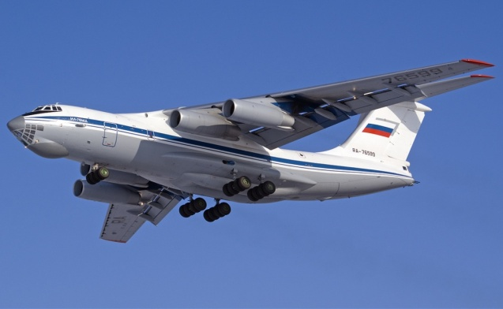
Филиал ПАО «Ил» – Авиастар –
крупнейшее предприятие России по выпуску авиационной техники, относящееся к оборонно-промышленному комплексу, ввиду
заинтересованности в трудоустройстве выпускников, предлагает следующие вакансии для трудоустройства:

Нам требуются специалисты следующих специальностей:
✔ Инженер-конструктор
✔ Инженер-технолог
✔ Инженер-программист
✔ Инженеры-программисты для станков с программным управлением
✔ Инженеры по качеству и контролеры
✔ Рабочие по профессиям оператор станков с программным управлением,
слесарь механо-сборочных работ, слесарь по изготовлению и доводке деталей, токарь,
фрезеровщик;
✔ А также работники других специальностей, актуальный перечень которых
размещен на сайте работанаавиастаре.рф
Мы предлагаем:
✔ релокационный пакет для иногородних: подъемное пособие (20 000 руб.),
частичная компенсация затрат на аренду (10 000 руб. ежемесячно в течении года);
✔ возможность проживания в общежитии;
✔ средняя заработная плата на предприятии выше 60 000 руб., для молодых
специалистов – от 40 000 руб.
✔ возможность повышения квалификации, карьерного роста;
✔ социальные выплаты молодым семьям (выплаты пособий при
бракосочетании и рождении ребенка);
✔ оздоровление работников и членов их семей в лучших санаториях
Ульяновской области и Краснодарского края на берегу Чёрного моря;
✔ на предприятии реализуется активная молодежная политика, работает совет
молодежи;
✔ на территории предприятия: столовые, буфеты, медпункт,
стоматологический кабинет, тренажерные залы и многое другое.
Есть оплачиваемая программа обучения по рабочим специальностям для новых
сотрудников без опыта работы.

Соискатели могут заполнить анкету на сайте работанаавиастаре.рф. Для
удобства возможно проведение собеседований удаленно, в т.ч. посредством видеосвязи.

Отдел по работе с персоналом +7 927 980 20 66
+7(8422) 28-19-17 ok@aviastar-sp.ru

